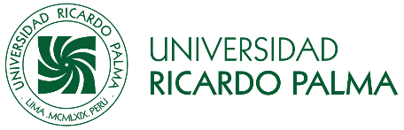
Oficio N°

Lima, 18 de julio del 2024

Señora Magister
Teresa Salinas Gamero
Presidenta Comité Ambiental del Desarrollo Sostenible de la Universidad Ricardo Palma
Presente. –

De mi consideración:
Es grato dirigirme a usted para saludarla y la vez hacerle llegar los nombres de los miembros que conforman el equipo del Comité Ambiental del Programa de Estudios Básicos de la Universidad Ricardo Palma.

Los miembros en mención son los siguientes:
Dra. Margoth Berrío Quispe (coordinadora)
Mg. Dina Chávez Bellido

Docentes colaboradores:
1. Eduardo Arroyo Laguna
2. Debora Zambrano Gonzales
3. Trixia Osorio Anchiraico
4. Rocío Meneses Garay

Agradeciendo de antemano la atención a la presente y sin otro particular me reitero de Usted.
Atentamente.



Mg. Dina Chávez Bellido
Representante del Programa de Estudios Básicos al Comité ambiental para el Desarrollo Sostenible URP
Docente del Programa de Estudios Básicos de la URP

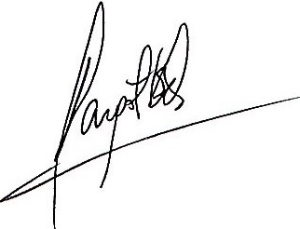
Dra. Margoth Berrio Quispe
Representante del Programa de Estudios Básicos al Comité ambiental para el Desarrollo Sostenible URP
Docente del Programa de Estudios Básicos de la URP

